
20210
2018
FIZPRAKTIKUM 2
(MOLEKULAR FIZIKA)
fanidan
“RICHARD METODI BILAN HAVO UCHUN ADIABATA KO’RSATGICHINI C_{P}/C_{V} ANIQLASH”
mavzusidagi laboratoriya ishini
bajarish bo’yicha
USLUBIY KO’RSATMA

Uslubiy ko'rsatmada «Fizpraktikum» (Molekular fizika) fani bo'yicha laboratoriya ishlarini tashkil qilish, hamda rioya qilinishi zarur bo'lgan xavfsizlik choralari, shuningdek, laboratoriya ishlarini bajarishga oid tavsiyalar va mavzular bo'yicha nazariy ma’lumotlar keltirilgan.

Tuzuvchi: Mo'minov B.S. - TerDU, Umumiy fizika kafedrasi o'qituvchisi;

Taqrizchi: To’rayev E.Yu. -TerDU, Umumiy fizika kafedrasi professori.

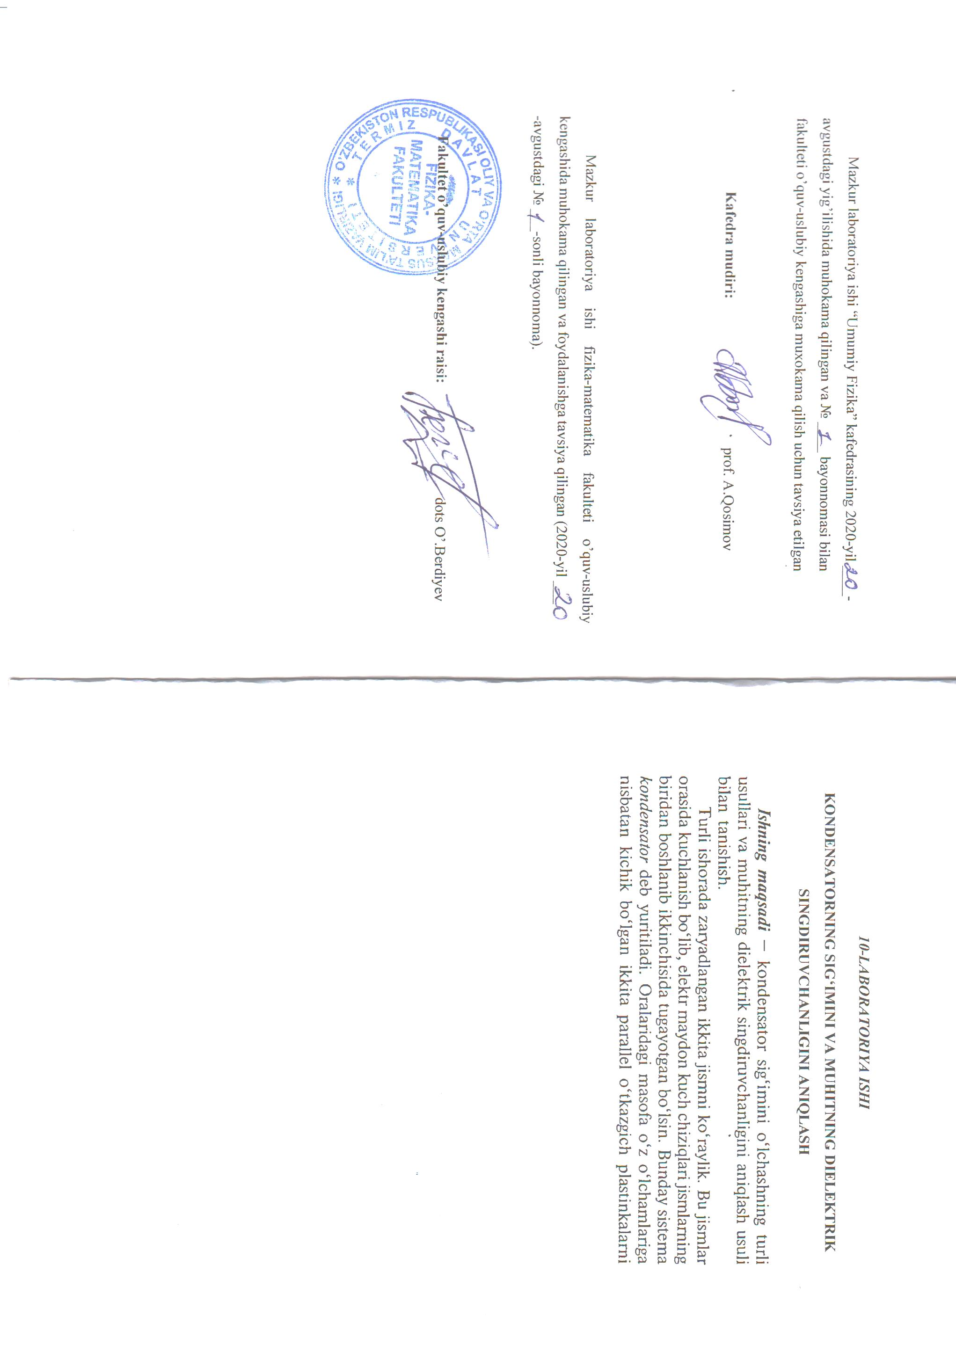
Uslubiy ko'rsatma “Umumiy fizika” kafedrasining 2021 yil 25 -avgustdagi 1 –son yig'ilishida muhokama qilingan va fakultet Kengashiga tavsiya etilgan.

Kafedra mudiri: Qosimov A.S.

Uslubiy ko'rsatma Fizika-matematika fakultet Kengashining 2021 yil 26-avgustdagi 1 –son yig'ilishida muhokama qilingan va foydalanishga tavsiya etilgan.

Fakultet dekani Berdiev O'.B.

Uslubiy ko'rsatma 60530900 – Fizika yo'nalishi " Fizpraktikum" fanidan namunaviy o'quv dasturi asosida tayyorlandi.

KIRISH
“Fizpraktikum” fani olingan nazariy bilimlarni amaliy tajribalar orqali chuqur mustahkamlashda muhim ahamiyatga ega. Bu fanni o’rganish natijasida talaba o’z kasbiy faoliyati davomida mexanika bo’limi bo’yicha egallagan nazariy bilimlarni laboratoriya mashg’ulotlarida mos holdagi asbob va uskunalar yordamida amalda tekshirish, tegishlicha nazariy va eksperimental metodlarni qo’llash, eksperiment natijalarini qayta ishlash va tahlil qilish qobiliyatiga ega bo’ladi.
LABORATORIYA ISHLARINI BAJARISHNI
TASHKIL QILISH
Har bir talaba laboratoriya ishlarini bajarish uchun mashg'ulotga tayyorlanib kelishi lozim. Buning uchun u ma'ruzalar matni va adabiyotlardan takrorlab, laboratoriya ishlarini bajarish buyicha qo'llanmani kutubxonadan olib o'rganishi va ish bo'yicha hisobot shakli (formasi)ni tayyorlab kelishi shart.
Mashg'ulot boshlanishida o'qituvchi talabalarning ishni bajarishga tayyorgarlik darajasini tekshiradi va ushbu tekshiruv natijalari asosida tayyorgarligi yetarli bo'lgan talabalarga laboratoriya mashg'ulotlarini bajarishga ruxsat beradi.
Har bir laboratoriya ishini 3 ta talaba birgalikda bajaradi. Laboratoriya ishining tajriba qismi qo'llanmada tavsiya qilingan tartibda va xavfsizlik choralariga rioya qilingan holda bajariladi.
Ishning tajriba qismi bajarilgandan so'ng laboratoriya ishlari bo'yicha hisobotga o'tkazilgan tajriba natijalari kiritilib, xulosa yoziladi va ushbu laboratoriya ishi himoya qilinadi.
Betartib rasmiylashtirilgan hisobot himoyaga qabul qilinmaydi. Himoya davomida savollarga aniq javob berib, o'tkazilgan tajriba natijalarini tushuntura olgan talabalarga ushbu laboratoriya ishiga ajratilgan reyting sinovdan o'tganligi haqida o'qituvchi daftariga belgilab qo'yiladi.
Mashg'ulot davomida laboratoriya ishini himoya qila olmagan talabalar keyingi mashg‘ulotgacha o'qituvchi ajratgan qo'shimcha vaqtda ushbu ishni himoya qilishlari shart.
Laboratoriya ishlarini o'quv rejasi bilan ko'rsatilgan muddatlarda bajarmagan talabalar ularni barcha asosiy laboratoriya mashg‘ulotlari tugallangandan so'ng, o'qituvchi bilan kelishilgan qo'shimcha vaqtlarda bajarishlari kerak.

LABORATORIYA ISHLARINI BAJARISH DAVOMIDA
XAVFSIZLIK CHORALARI

1.Laboratoriya ishini bajarishga kirishishdan avval o'qituvchilardan texnika xavfsizligi bo'yicha tushuntirish olib, diqqatingiznii ishni bajarishda xavf chiqishi mumkin bo'lgan qismlarga qarating.
2. Mashg'ulot o'tkazish xonasida tartib saqlang. Laboratoriya ishini bajarish bilan bog‘liq bo'lmagan ishlar bilan shug'ullanmang.
3. Mashg'ulot xonasidagi barcha jihozlarni yehtiyotkorlik bilan ishlating.
4. Ish joyingizni bajarilayotgan ishga aloqador bo'lmagan jihozlar bilan to'smang, bu holat baxtsiz hodisaga sabab bo'lishi mumkin.
5. Boshqa ish joylardagi jihozlarga tegmang, o'qituvchi yoki laborantning ruxsatisiz ularni ishlatmang.
6. Quydagilar taqiqlanadi:
• Asbob va jihozlarni ularning yo'riqnomasi bilan tanishmasdan ishlatishga urinish.
• Asbob va jihozlarni o'qituvchi yoki laborantning ruxsatisiz olib ishlatish.
• Yelektr o'lchov asboblariga suv va boshqa suyuqliklar sepish,
• Tajriba jarayonida asbob va jihozlar joylashgan taglikka o'tirish, har xil buyumlar qo'yish va unga kuch bilan zarba berish.
• Asbob va jishozlarni begonalarning foydalanishi uchun berish.
• Asbob va jishozlarni yoki ortiqcha buyumlarni olib ketish
7. Ishni tugatib o'z ishjoyingizni tartibga keltiring.
8. Mashg'ulot xonasini o'qituvchi ruxsati bilan tarketing.

Laboratoriya ishi:

RICHARD METODI BILAN HAVO UCHUN ADIABATA KO’RSATGICHINI C_{P}/C_{V} ANIQLASH

Ishning maqsadi
•
Po’lat zoldirning ossillyasiya davrini o’lchash.
Havo uchun adiabata koeffisiyentini aniqlash.

Kerakli asboblar va ashyolar

1 Marriot kolbasi, 10 l...................................371 04
1 Ossillyasion trubka....................................371 05
1 Taymer.....................................................313 07
1 Aneroid barometr.......................................317 19
1 Plastik menzurka, 1000 ml.........................590 06
1 Vazelin, 50 g............................................ ...675 3100

Tajriba o’tkazish bo’yicha maslahatlar

Idishning hajmi qanchalik katta bo’lsa, po’lat zoldirning ossillyasiya davri shunchalik katta. Boshqa tarafdan, tajriba aniqligi ossillyasion davrni T aniqlash aniqligi bilan belgilanib, bu davr (XVI) tenglamadagi kvadrat ildizdan topiladi. Shuning uchun, mazkur tajribada aspirator (so’rib oluvchi qurilma) qo’llaniladi.
Po’lat zoldirning ossillyasiyasi soni shisha trubkaning va po’lat zoldirning tozaligiga juda kuchli bog’liq. Har bir tajribadan oldin 2-rasmda ko’rsatilganidek, ipga bog’langan yumshoq mato yoki teri parchasi bilan shisha trubkani diqqat bilan tozalash kerak. Shisha trubkani yumshoq mato parchasi bilan tozalashda tozalovchi vositalardan foydalaning.
Har bir tajribadan oldin yumshoq mato parchasi bilan shisha trubkani diqqat bilan tozalash zarur.

Eslatma
Asbobdan foydalanilmagan vaqtda, presizion shisha trubkani toza saqlash maqsadida, uni rezina qopqoq bilan berkiting.
Tajriba qurilmasi
- Shisha trubkani 2-rasmda keltirilganidek tozalang.
- Po’lat zoldirni tozalang.
Eslatma
Faqat presizision shisha trubkani va po’lat zoldirni tozalashgina zoldirning yaxshi ossillyasiyasiga olib keladi.
Shisha trubkani rezina tiqinga o’rnating. Siz rezina tiqinning oldingi tarafidan jipslagich xalqadan foydalanishingiz mumkin, buni soddagina oddiy qog’oz bilan amalga oshirish mumkin.
3-rasm. Tajribani o’tkazish uchun qulaylik yaratish maqsadida jipslashtiruvchi xalqa sifatida rezina tiqinga kiritilgan qog’oz o’ramidan foydalanish mumkin.

Tajribani o’tkazish tartibi
- Aspiratorning pastki teshigi berk ekanligiga amin bo’ling.
- Presizision shisha trubkali rezina tiqinni aspiratorning yuqorigi teshigiga perpendikulyar qilib joylashtiring
- Agar endi zoldir shisha trubkaga kiritilsa, u idishdagi havo hajmi shakllantirgan havo yostig’ida garmonik tebranishlar bajaradi. Ishqalanish energiyasiga yo’qotishlar muqqarar bo’lgani uchun tebranishlar so’nadi.
- Bir necha marta (masalan 20) tebranishlar davrini T 10 ossillyasiya uchun o’lchang.
- Barometr ko’rsatishi bo’yicha bosim qiymatini yozib oling.
- 1 l hajmli plastik menzurkadan foydalangan holda, idishni suv bilan to’ldirib, aspiratorning hajmini aniqlang. Suvni to’kgandan keyin idishni yaxshilab quriting.
Foydali maslahatlar:
- Tajribani boshlashdan oldin, po’lat zoldirga tegmay, presizision shisha trubkaning yuqorigi uchini kaft bilan berkitish va rezina tiqinli presizision shisha trubkani 4-rasmda keltirilganidek qilib. aspiratordan ajratish kerak.
- Trubkaga ozgina havo miqdorini kiritish orqali, presizision shisha trubkaning yuqorigi uchiga po’lat zoldir o’tishi uchun imkon yaratish kerak.
- Yana qaytadan presizision shisha trubkaning yuqorigi uchini kaft bilan berkitib, rezinali tiqin bilan uni aspiratorga o’rnating.
- Tajribani boshlash uchun presizision shisha trubkadan qo’llingizni oling.
Presizision shisha trubkadagi po’lat zoldirning muvozanat balandligi bosimga bog’liq. Agar atmosfera bosimi juda kichik bo’lsa, po’lat zoldir presizision shisha trubkadan aspiratorga tushib ketishi mumkin. Zoldirning aspiratorga tushib ketishini oldini olish hamda tajribani boshlashda mos balandlikni tanlash uchun sterjenli magnitdan foydalanish mumkin.

Qayta tajribani boshlashning sxematik namoyishi (to’liq tajribani o’tkazish uchun foydali maslahatlarga qarang
Adabiyotlar
1. Nazirov E.N. va boshqalar. Mexanika va molekular fizikadan praktikum. O'zbekiston. Toshkent-2001.
2. Abdullaev.R.M, Sattarov H.M. ,Tursunmetov R.A. « Umumiy fizika kursidan praktikum » Toshkent-2008.
3. LD Didactic GmbH . Leyboldstrasse 1 . D-50354 Huerth / Germany.
info@ld-didactic.de

